Teljesítménymérő lap

**Általános iskola 1./ II. félév**

______/______

|  |  |  |
| --- | --- | --- |
| **Tantárgy/formája:** | Számolás-mérés | Szóbeli/gyakorlati |
| **Vizsga időpontja/helye:** |  |  |
| **Név/osztály:** |  | 1. |
| **A tantárgyat tanító pedagógus neve:** |  | |
| **A vizsga eredménye:** | **26 /** pont | % |
| **Érdemjegy/aláírás:** | (…..) |  |
| **Felhasznált irodalom:** | Számolás-mérés 1-2. Feladatlapok OH-SNK-SZM12GY/I Krafcsik Erika, Stark Gabriella (2012) Számolás-mérés 1-2. Feladatlapok. Oktatási Hivatal, Bp.  Számolás-mérés 1-2. OH-SNK-SZM12GY/II.  Krafcsik Erika, Stark Gabriella (2012) Számolás-mérés 1-2. Melléklet. Oktatási Hivatal, Bp. | |

## I. Elemei tapasztalatok

6/

## I/1. Válogatás:

**Válogasd szét a kerek és a szögletes tárgyakat az asztalon lévő kosarakba! (6-6 db kerek és szögletes tárgy válogatása)**

* **6 db kerek tárgyból db kiválasztása helyes.**
* **6 db szögletes tárgyból db kiválasztása helyes.**

4/

**I/2. Kicsi és nagy formák felismerése**

**Kicsi-nagy tárgyak közül az instrukciónak megfelelő nagyságú tárgy kiválasztása.**

* **Vedd ki a kosárból a kis labdát!**
* **Vedd ki a kosárból a nagy autót!**
* **Vedd ki a kosárból a nagy macit!**
* **Vedd ki a kosárból a kis építőkockát!**

## I/3. Színek felismerése, kérésre megmutatása.

4/

* **Mutass rá a sárga tárgyra!**
* **Mutass rá a zöld tárgyra!**
* **Mutass rá a kék tárgyra!**
* **Mutass rá a piros tárgyra!**

**II. Térorientációs feladat**

4/

**Helyezd a macit az utasításnak megfelelően!**

* **Tedd a macit az asztalra!**
* **Emeld a macit a fejed fölé!**
* **Tedd a macit a szék alá!**
* **Tedd a macit a fejedre!**

## III. Mennyiségek

7/

**III/1. Halmazok létrehozása**

**Válogasd szét a halakat! Az egyformák kerüljenek egy akváriumba! (Az mellékletben található képeket kivágva adjuk a tanulónak.)**

**III/2. Mutasd meg, melyik akváriumban van kevesebb hal! Tedd ki a relációs jelet!**

1/

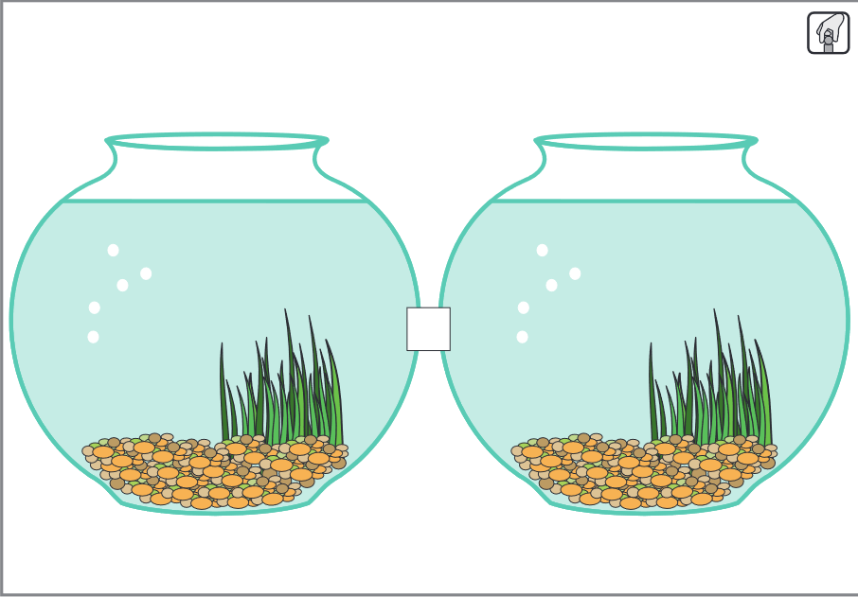 **1.**

**ÉRTÉKELÉS:**

**Elérhető pontok összesen: 26 pont**

**Elért pontszám:**

**Ponthatárok:**

**0-6: nem felelt meg**

**7 – 11: gyengén megfelelt**

**12 – 17: megfelelt**

**18 – 22: jól megfelelt**

**23 – 26: kiválóan megfelelt**

|  |  |  |
| --- | --- | --- |
| **Megoldókulcs** | Számolás-mérés1. II. félév | Szóbeli/gyakorlati |

**A tanuló válaszait jegyzeteljük. A helyes válaszadásokat, rámutatásokat a feladatnál, a képek felett pipáljuk, a rámutatás sikertelenségét X-el jelöljük. A feladat közben tapasztalt fontos megjegyzéseinket jegyzeteljük! Ha motorikusan is akadályozva van a tanuló, mutatjuk a feladatokat és kérdésekkel támogatjuk a válaszadás lehetőségét Ha verbálisan sem kommunikál, akkor a tanuló ismert jelzéséből azonosítjuk a válaszokat.**

**I/1. feladat: Elemei tapasztalatok**

Segítségül 1-1 tárgyat belehelyezhetünk a kosárba**.** Ehhez a feladathoz használhatunk szögletes tárgyaknak pl.: építőkockákat, gyógyszeres dobozokat, színesrúd készletet; kerek tárgyaknak pl. gombokat, befőttes kupakokat, sajtos dobozokat.

Pontozási kritérium:Minden helyesen elhelyezett tárgy 0,5 pontot ér. Összesen 6 pont érhető el.

**I/2. feladat:** **Kicsi és nagy formák felismerése**

Különböző méretű, kicsi és nagy tárgyakat helyezünk a tanuló elé. Utasításnak megfelelően kell kivenni, megmutatni a tárgyakat. Ha sikerült a feladatot megoldani, jelöljük a négyzetbe pipával, vagy x-el!

Pontozási kritérium: Minden helyesen kiválasztott tárgy 1 pont. Összesen 4 pont érhető el.

**I/3. feladat:** **Színek felismerése**

Helyezzünk különböző színű tárgyakat az asztalra pl. kisautó, színes spatulák, színes ceruzák stb. Utasításnak megfelelően kell megmutatni a különböző színű tárgyakat. Ha sikerült a feladatot megoldani, jelöljük a négyzetbe pipával, vagy x-el!

Pontozási kritérium: Minden helyesen felismert szín 1 pont. Összesen 4 pont érhető el.

**II. feladat: Térorientációs feladat**

Az utasításnak megfelelően történő elhelyezés 1 pont. Ha sikerült a feladatot megoldani, jelöljük a négyzetbe pipával, vagy x-el! Összesen 4 pont érhető el.

**III/1. feladat**: **Mennyiségek**

A tanuló válogassa szét, és helyezze az akváriumokba a kivágott halakat. Laminálhatjuk az akváriumot, a halakat és a relációs jelet is. Szükség esetén rávezető kérdésekkel segíthetjük a tanulót. (Pl.: egyformák a halacskák?)

A feladat második részében a tanuló mutassa meg melyik akváriumban van kevesebb halacska. Minden helyesen válogatott hal 1 pont, a kevesebb megmutatása szintén 1 pont. Összesen 8 pont adható.

Differenciálás: Jobb képességű tanulók relációs jelet használjanak.

**Melléklet**



2.



Differenciálásra:

 

**Képek, ábrák jegyzéke**

1. **ábra:** Számolás-mérés 1-2. Feladatlapok OH-SNK-SZM12GY/I

Krafcsik Erika, Stark Gabriella (2012) Számolás-mérés 1-2. Feladatlapok. Oktatási Hivatal, Bp.

Letöltés: 2024.07.22. 144.oo.

1. **ábra:** Számolás-mérés 1-2. OH-SNK-SZM12GY/II.

Krafcsik Erika, Stark Gabriella (2012) Számolás-mérés 1-2. Melléklet. Oktatási Hivatal, Bp.

Letöltés: 2024.07.22. 43. lap